Урок окружающего мира

в 1 классе

по теме: «Кто такие рыбы?»

Учитель: Басараба Е.В.

ГБОУ СОШ №218

Санкт-Петербург

Цели: 1. Познакомить учащихся с признаками и разнообразием рыб.
2. Учить определять принадлежность животного к своей группе.
3. Прививать любовь ко всему живому.
Оборудование: мультимедийный проектор.

Ход урока

I. Организационный момент.

II. Повторение изученного.
-С какими группами животных мы познакомились?
- Кто такие насекомые?
-Приведите примеры.

III. Постановка учебной задачи.
Посмотрите на доску. (Слайд 2). Кто изображён? (Лебедь, морской конёк, бобр, щука.)
- Что объединяет этих животных? (Их жизнь связана с водой.)
- Сегодня на уроке мы познакомимся с группой животных жизнь которых зависит от воды. Отгадайте загадку:
Плаваю под мостиком
И виляю хвостиком.
По земле не хожу,
Рот есть, да не говорю,
Глаза есть — не мигаю,
Крылья есть — не летаю. (Слайд 3)
- На уроке мы ответим на вопросы:
Кто такие рыбы?
Чем рыбы отличаются от других животных? (Слайд 4)

IV Новая тема.
- Кто такие рыбы? (Ответы детей)
- Где могут жить рыбы? (В воде, в речке, в озере, в море)
- Игра «Кто больше» (Соревнование по рядам. Ученики по очереди называют рыб. Выигрывает ряд, назвавший больше рыб.)
- Молодцы, вы знаете много разных рыб.
- Как отличить рыб от других животных?

Работа по учебнику.
- Познакомимся со строением рыбы. Прочитаем подписи к рисунку, найдём все части рыбы.

Работа по вариантам.
- Проверим как запомнили строение рыбы.
I вариант – подписывает части рыбы. (Приложение 1)
II вариант – соединяет линиями название и иллюстрацию. (Приложение 2)
- Обменяйтесь листками, посмотрите на доску проверьте работу соседа. (Слайд 5)
- Рассмотрите рисунок на странице 34.
- Что изображено?
-Так выглядит чешуя рыб, если её увеличить.
- Дорисуем чешую рыбе. (Приложение 3)
- Посмотрите на доску, проверьте, правильно ли вы сделали (Слайд 6).
- Как рыбы передвигаются в воде? (С помощью плавников и хвоста.)
- Как рыбы дышат? (Жабрами.)
- Посмотрим на фотографии рыб. Тело всех ли рыб покрыто чешуёй? (Слайд 7)
- Тело большинства рыб покрыто чешуёй, но есть такие рыбы, у которых нет чешуи. Одна из них сом. (Слайд 7)
- Сом - самая крупная речная рыба. У него очень толстая кожа.
- Сом живёт в реке. Посмотрим на картинку в учебнике, найдём на ней сома. Какие ещё рыбы живут в реке.
- Как называются рыбы, живущие в реке? (Речные.)
- Каких ещё речных рыб знаете? (Карась, окунь, плотва)
- Прочитаем название рыб, изображённых на картинке слева. (Морские)
Где они живут? (В море.)
- Каких морских рыб знаете?
- Сейчас мы немного отдохнём и посмотрим, каких разных рыб создала природа. (Слайд 8 – 20)
- Отгадайте загадки про разных рыб и определите, где они живут.
Драчун и забияка в речной воде живёт
И маленьким рыбёшкам проходу не даёт.
Костлявый и колючий, не любит он шутить.
Его ведь даже щука не может проглотить.
Он весь в иголках словно ёж,
А зовётся рыбка? (Ёрш) (Слайд 21)
- Ёрш действительно напоминает ежа – такой же колючий. Колючие плавники – защита ерша от врагов.
Вот так рыба – просто чудо!
Очень плоская, как блюдо.
Оба глаза на спине,
И живет на самом дне.
Очень странные дела.
Это рыба… (Камбала) (Слайд 22)
Камбала – морская рыба. Камбала может менять окраску под цвет дна, что помогает ей защититься от врагов. Прячась в песок, камбалы засыпают себя песком , взрыхляя его плавниками.
Хвостом виляет,
Зубастая, а не лает? (Щука) (Слайд 23)
Щуку прозвали речным волком. Она нападает и на мелкую рыбу и на крупную. Щука очень прожорлива. Ещё одно прозвище есть у щуки – речной санитар. Ведь в первую очередь она нападает на больных рыб и тем самым очищает водоёмы.
Зубы в пасти в три ряда.
Это целая беда.
Этот хищник знаменит,
Тем, что он - морской бандит. (Акула) (Слайд 24)
- Акула – одна из самых опасных рыб. В её пасти несколько рядов острых зубов. Китовая акула самая – большая рыба на земле: длина её до 20 метров, но при своих размерах безопасна для человека.

Работа в тетради.
- Откройте тетради на странице 24. Силуэты, каких рыб изображены. Самостоятельно закрасьте кружочки: у речных рыб – зелёным цветом, у морских – синим.
- Научимся рисовать рыбку. Посмотрите, как по-разному можно нарисовать рыбку. (Слайд 25)
- Рассмотрите рисунок в тетради. Нарисуйте свою рыбку.

V Итог урока
- Ответим на вопросы, заданные в начале урока.
- Кто такие рыбы?
- Чем отличаются рыбы от других животных?
- На какие группы делятся рыбы?
- Приведите примеры.

VI Домашнее задание (по выбору).
- Нарисовать рыбку.
- Подготовить рассказ о любой рыбе.

Приложение 1

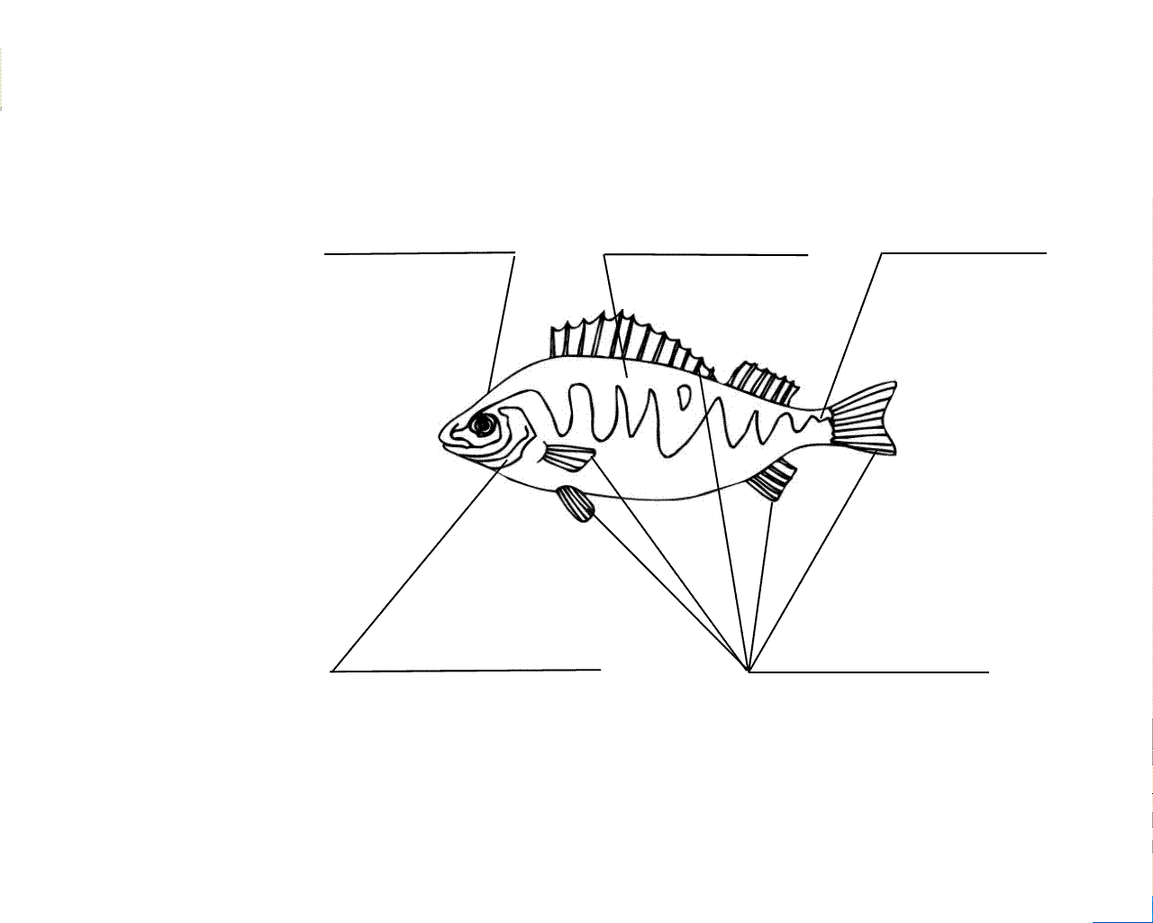

Приложение 2

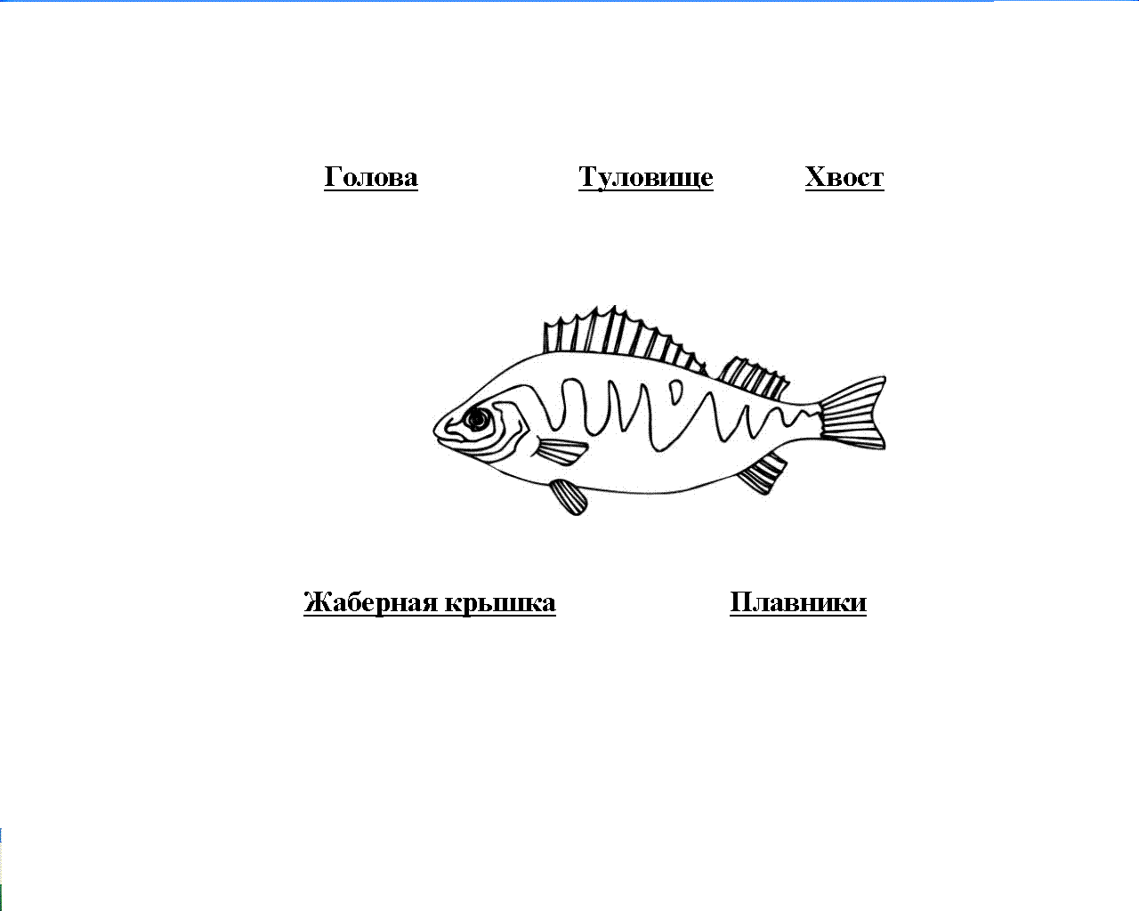

Приложение 3



